BÁO CÁO THỰC HÀNH

**Môn học: Công nghệ mạng khả lập trình**

**Buổi báo cáo: Lab 04**

**Tên chủ đề:** **Lập trình hiện thực và test thử nghiệm một Network Monitor trên mạng   
SDN/OpenFlow**

*GVHD: Phan Xuân Thiện*

*Ngày thực hiện: 20/11/2025*

**THÔNG TIN CHUNG:**

Lớp: NT541.Q11.2

|  |  |  |  |
| --- | --- | --- | --- |
| **STT** | **Họ và tên** | **MSSV** | **Email** |
| 1 | Lê Hữu Khánh | 22520636 | 22520636@gm.uit.edu.vn |

1. **ĐÁNH GIÁ KHÁC:**

|  |  |
| --- | --- |
| **Nội dung** | **Kết quả** |
| Tổng thời gian thực hiện bài thực hành trung bình |  |
| Link source code | <https://github.com/KhanhLe04/nt541-lab/tree/master/LAB%204> |
| Ý kiến *(nếu có)*  + Khó khăn  + Đề xuất … |  |
| Điểm tự đánh giá | 10 |

**Phần bên dưới của báo cáo này là báo cáo chi tiết của nhóm thực hiện.**

BÁO CÁO CHI TIẾT

1. **Tạo mạng SDN/OpenFlow với Topology tuỳ ý.**

* Khởi tạo Ryu Controller

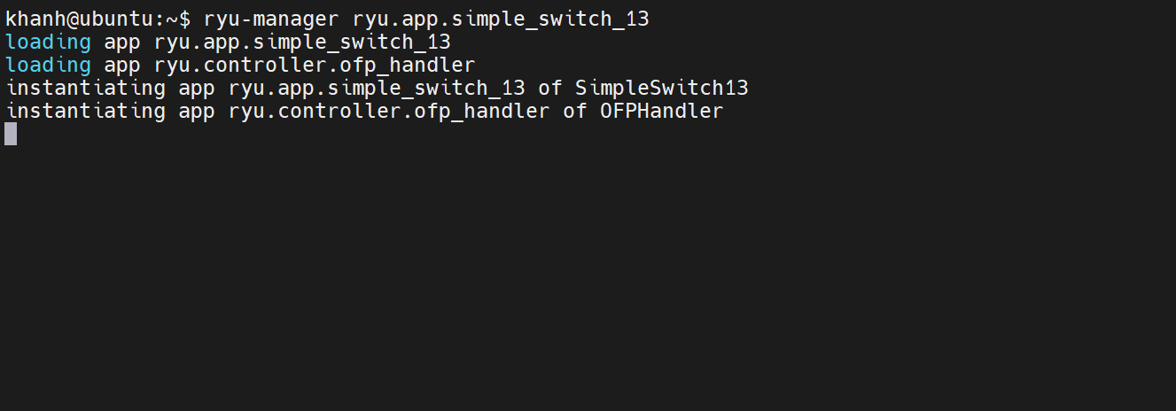

* Chạy file **q1_topology.py** để khởi tạo topology. Lúc này, thấy đã khởi tạo và kết nối thành công với controller

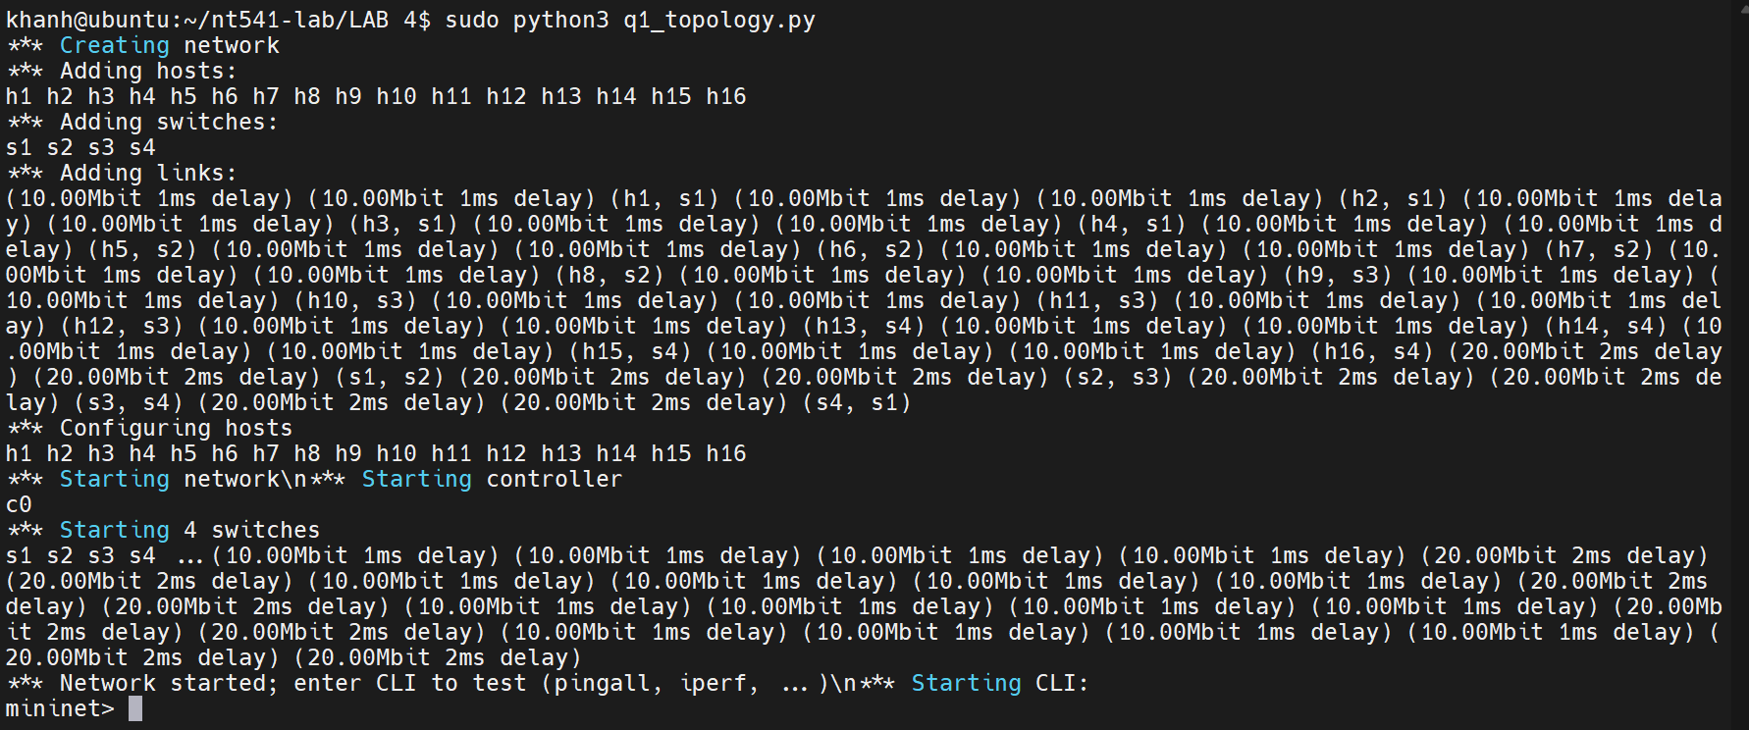

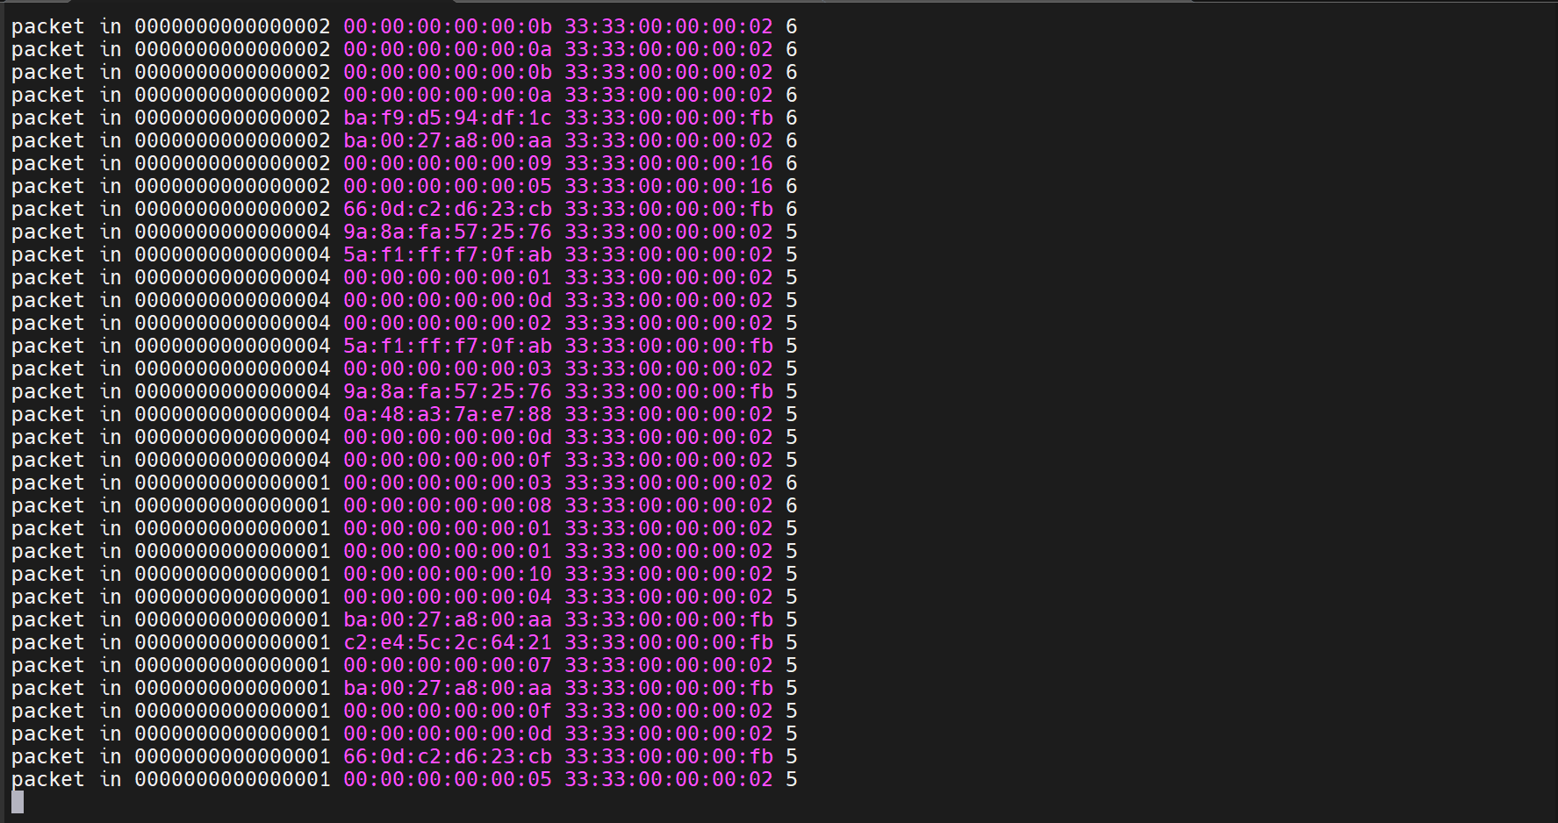

* Kiểm tra kết nối với pingall

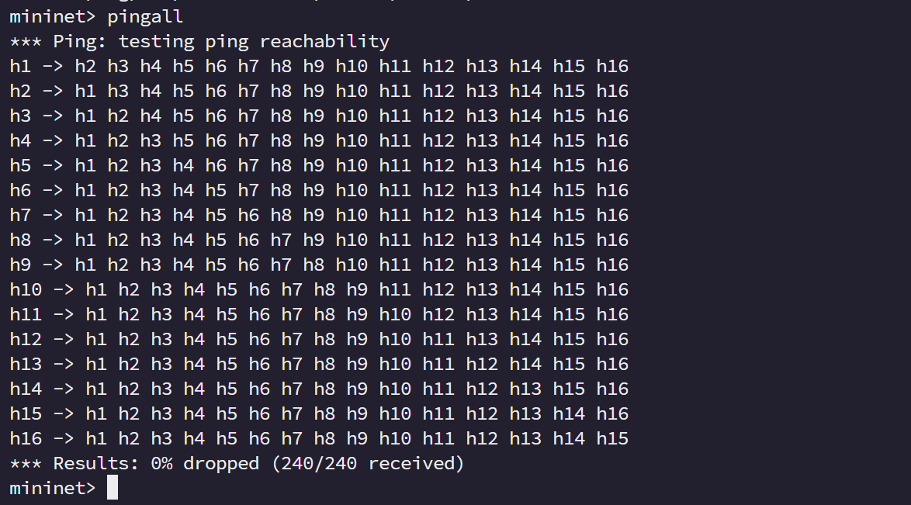

* Kiểm tra hiệu năng với iperf

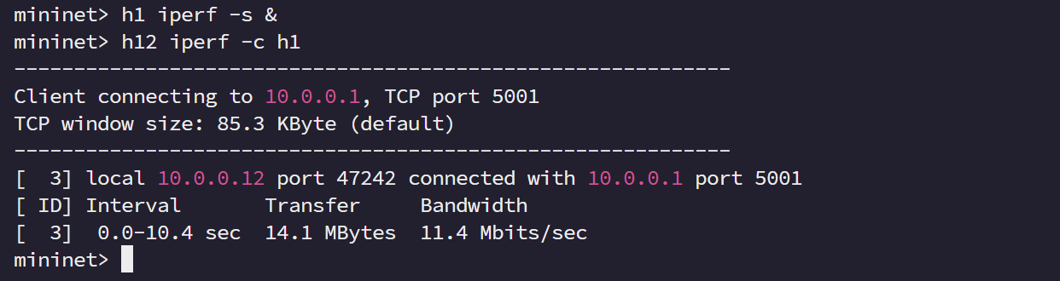

1. **Viết chương trình để hiện thực một network monitor trên mạng SDN/OpenFlow**

* Chạy file q2_monitor.py để khởi tạo Ryu Controller với Monitor

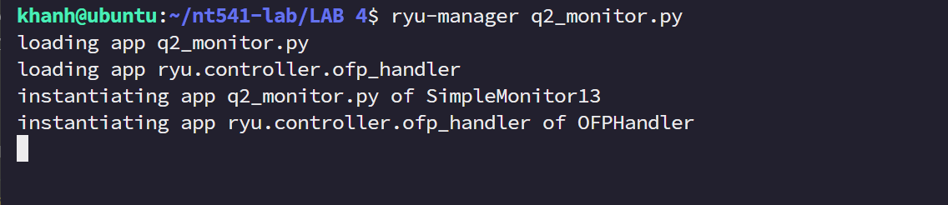

* Giải thích source code q2_monitor.py
  + Switch_features_handler: khi nhận SwitchFeatures, cài flow miss (priority 0) match rỗng, action gửi về controller (OFPP_CONTROLLER) để nhận PacketIn.
  + add_flow: dựng và gửi FlowMod với priority/match/actions, tận dụng buffer_id nếu có.

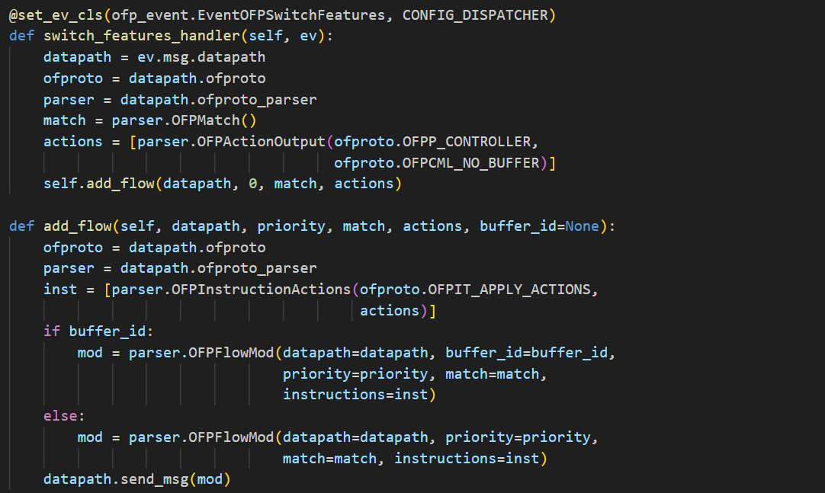

* + Packet_in_handler: Học ánh xạ src -> in_port vào mac_to_port[dpid]. Nếu biết đích (dst), xuất đúng cổng, nếu chưa biết thì flood. Khi biết đích, cài thêm flow match với in_port, eth_dst, eth_src để giảm PacketIn. Ngoài ra, gửi PacketOut (có/không kèm data tùy thuộc vào buffer_id).

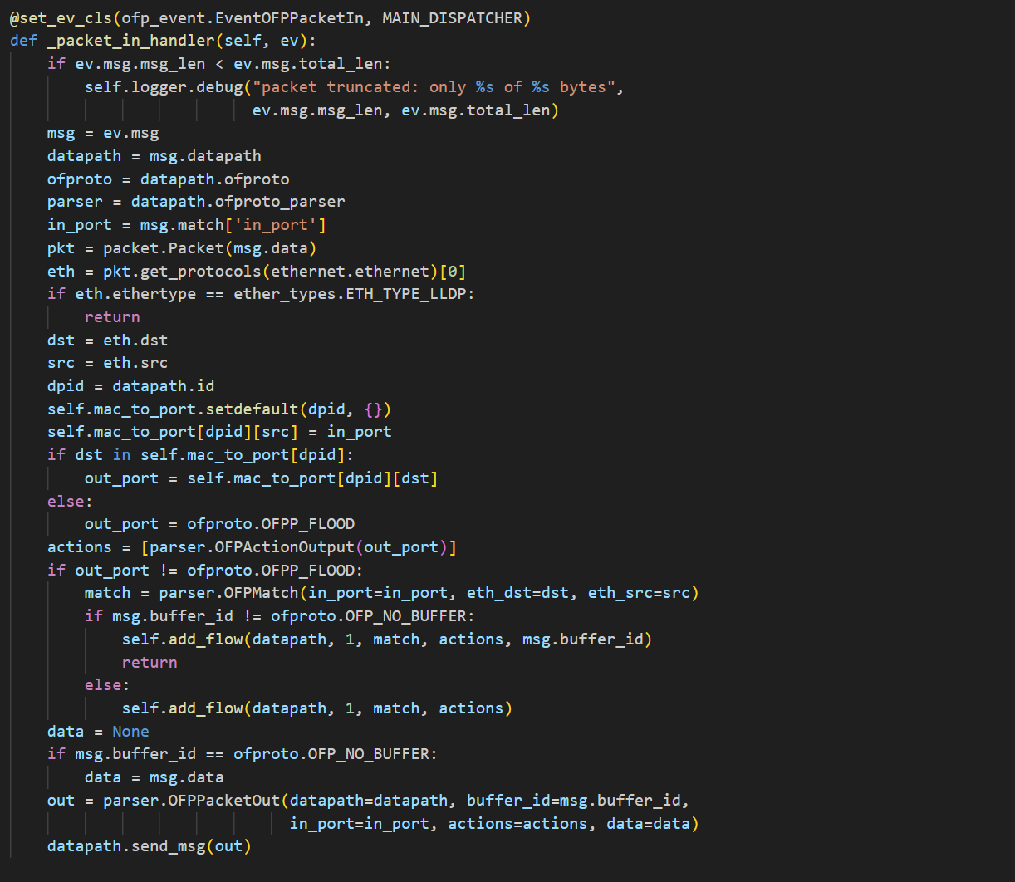

* + Switch_state_handler: Thêm hoặc bớt datapath vào self.datapaths khi vào MAIN_DISPATCHER hoặc DEAD_DISPATCHER, giúp log connect/disconnect
  + monitor_loop: Vòng lặp, gọi request_stats(dp) cho từng datapath rồi sleep statistics_interval
  + request_stats: Gửi OFPFlowStatsRequest và OFPPortStatsRequest tới switch

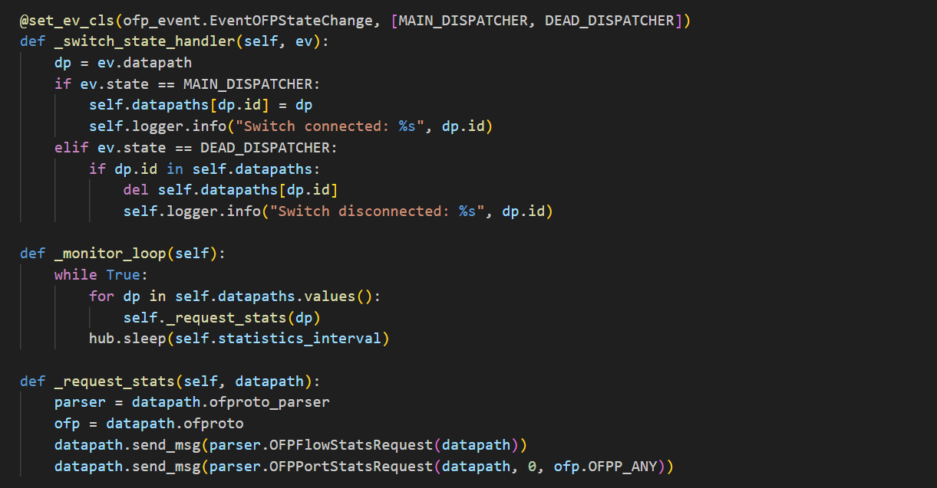

* + flow_stats_reply_handler và _port_stats_reply_handler: Giúp định dạng log thống kê.

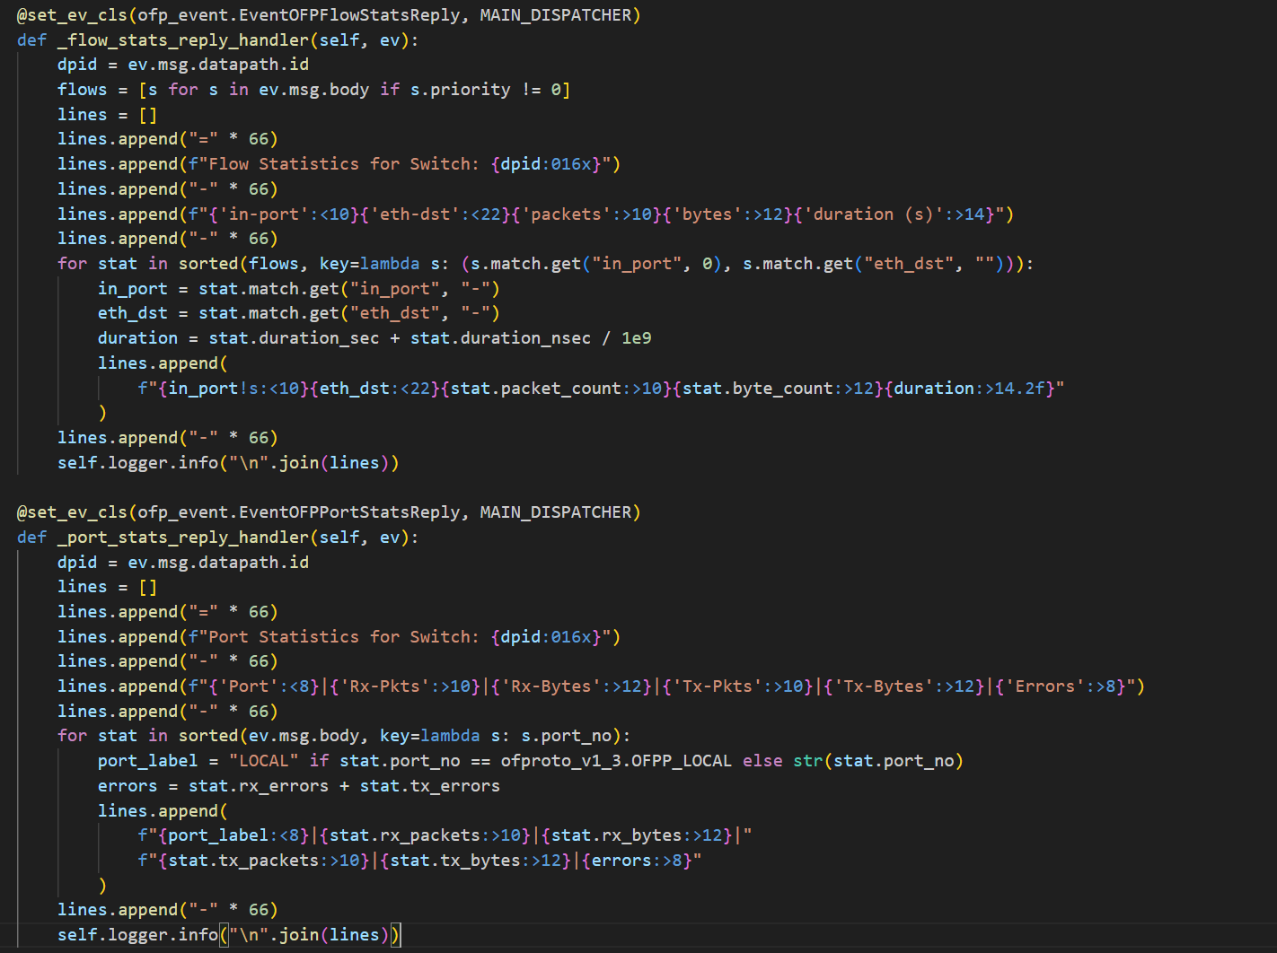

* Chạy topology Mininet với file q1_topology.py như ở câu 1.

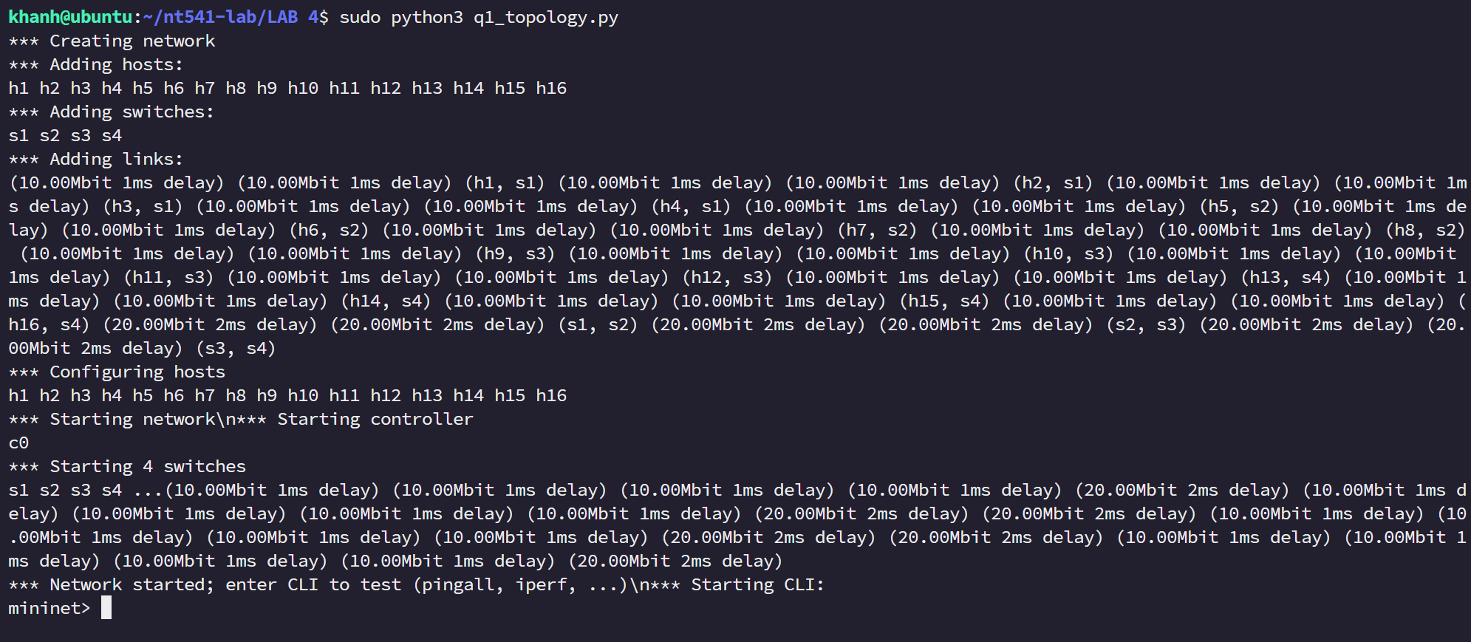

* Kiểm tra log của Ryu Controller, lúc này nó sẽ gửi các thông số flow mỗi 10 giây.

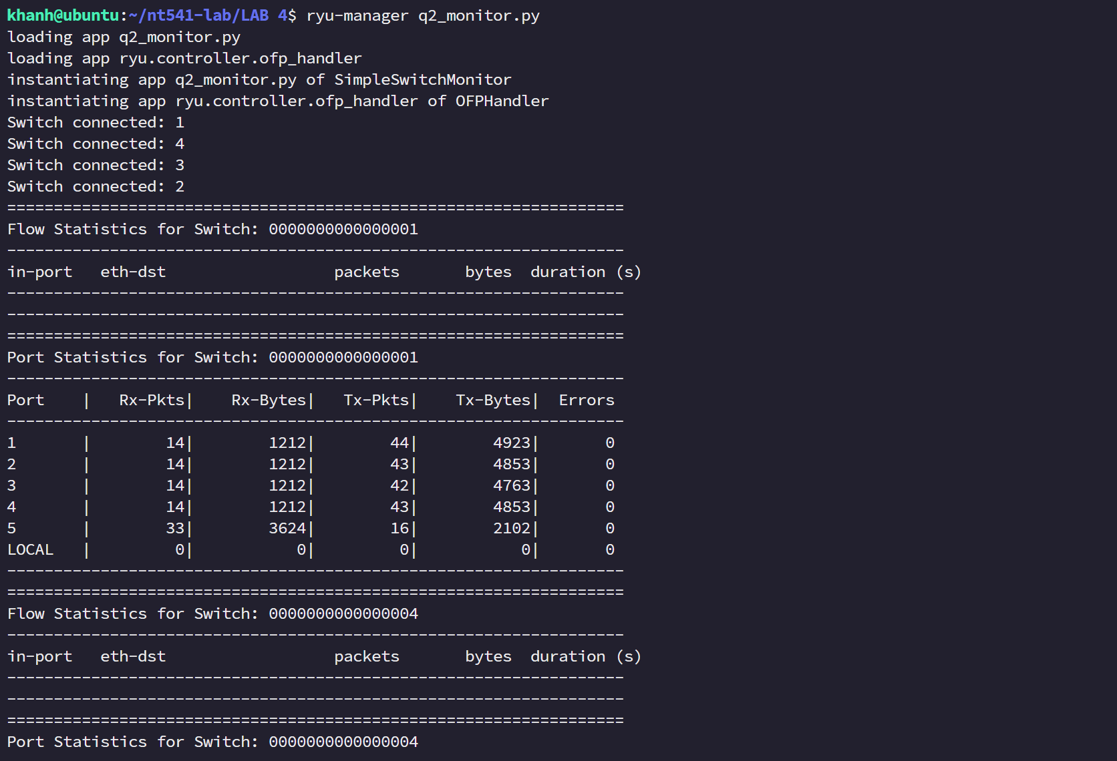

* Thực hiện pingall, thấy log trên Controller như sau. Lúc này các flow entry đã được thêm vào và controller hiển thị thông tin.

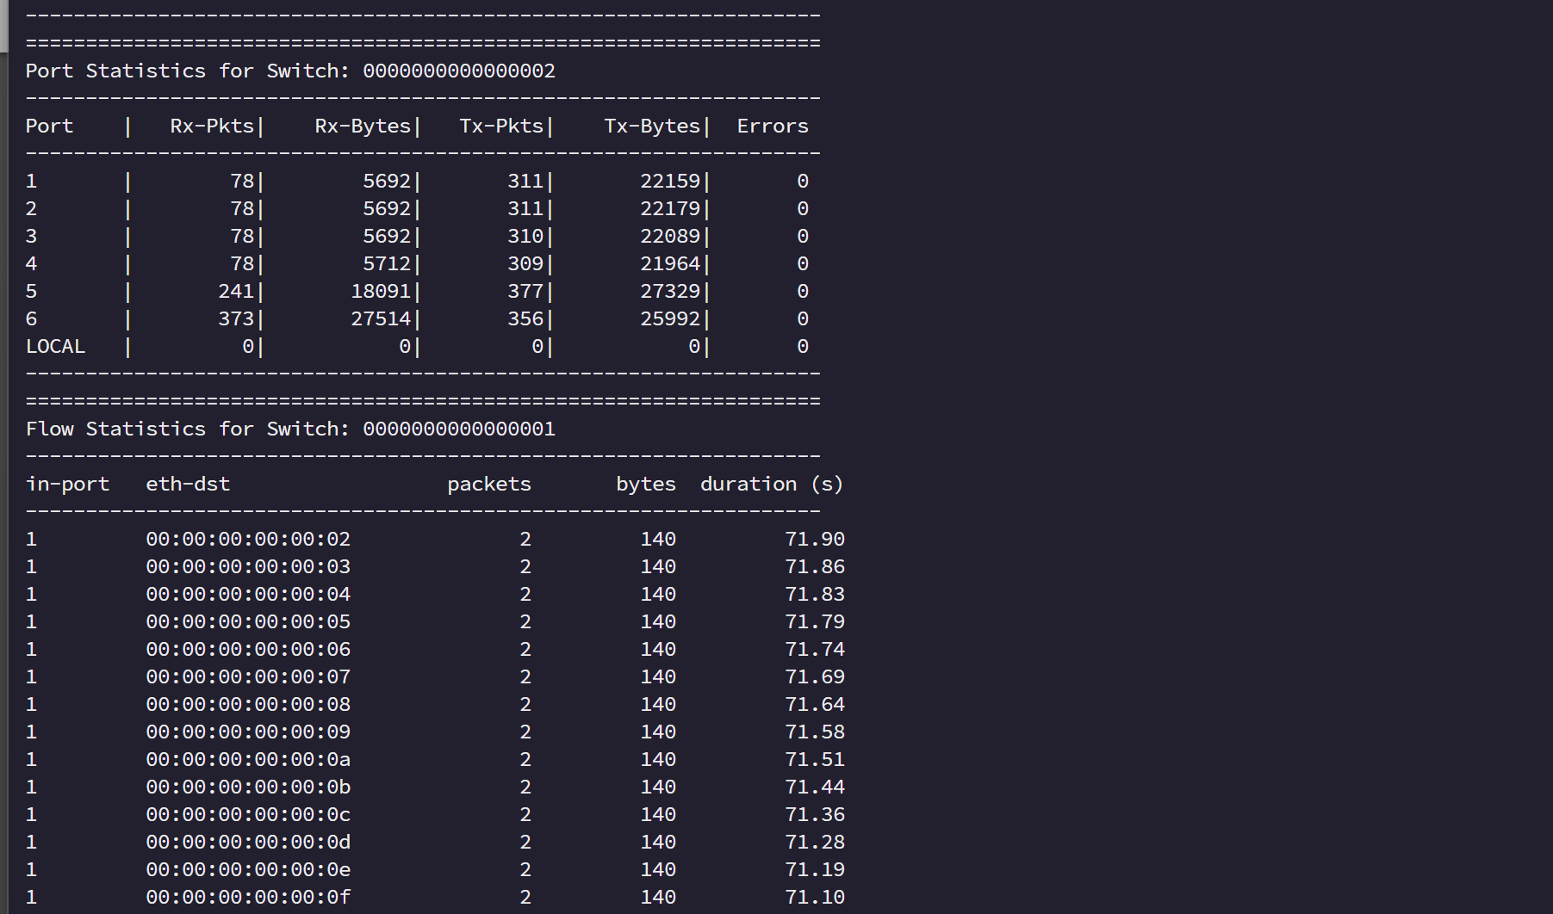

* Mở Wireshark và bắt các gói tin trao đổi giữa switch và controller (statistics request và reply):
  + Quan sát thấy rằng các gói OFPT_MULTIPART_REQUEST được conntroller gửi đến các swith và các switch cùng gửi các gói OFPT_MULTIPART_REPLY để phản hồi 2 request về flow và port.

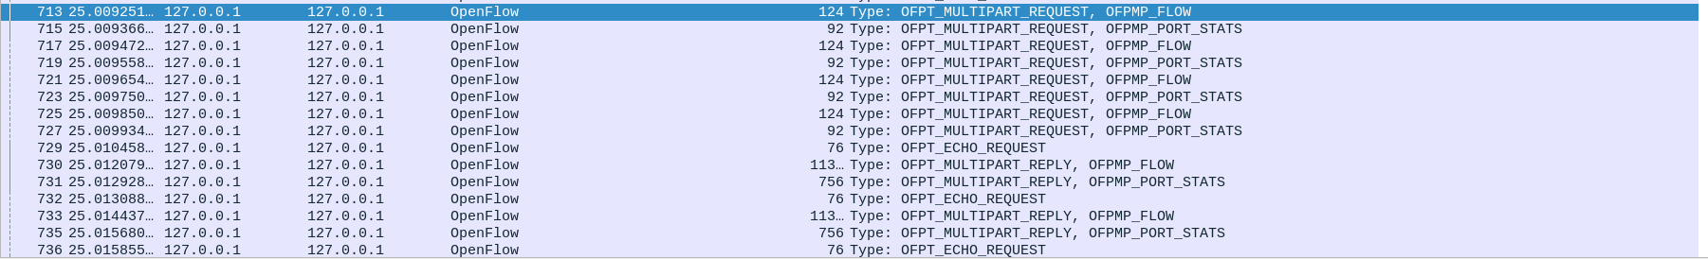

* + Chi tiết gói Request:

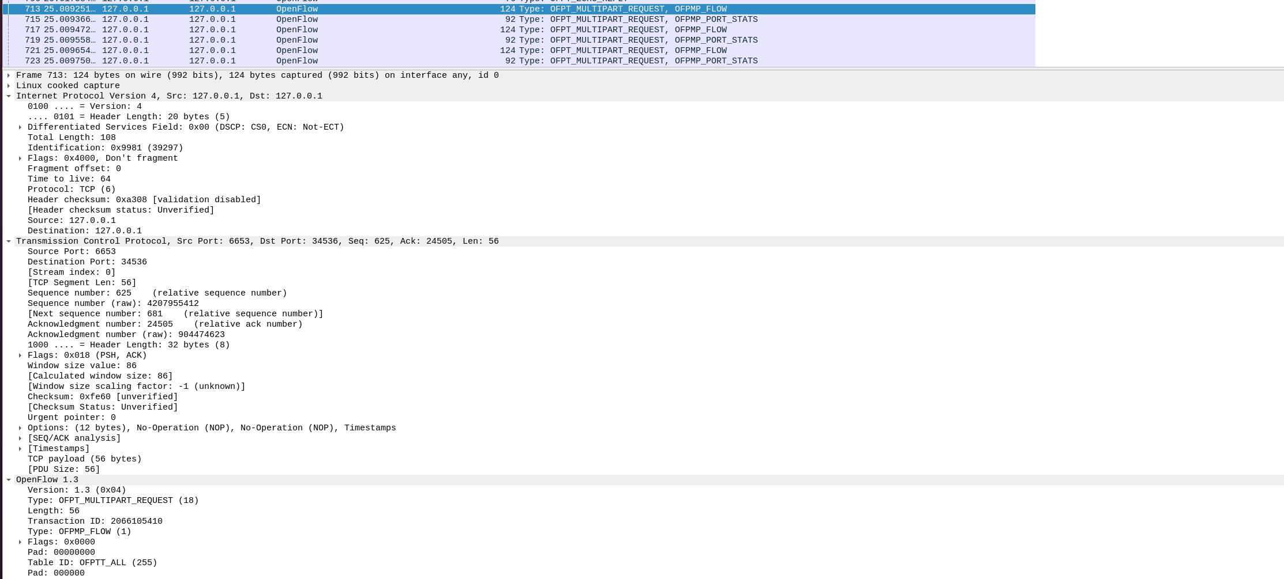

* + Chi tiết gói Reply:

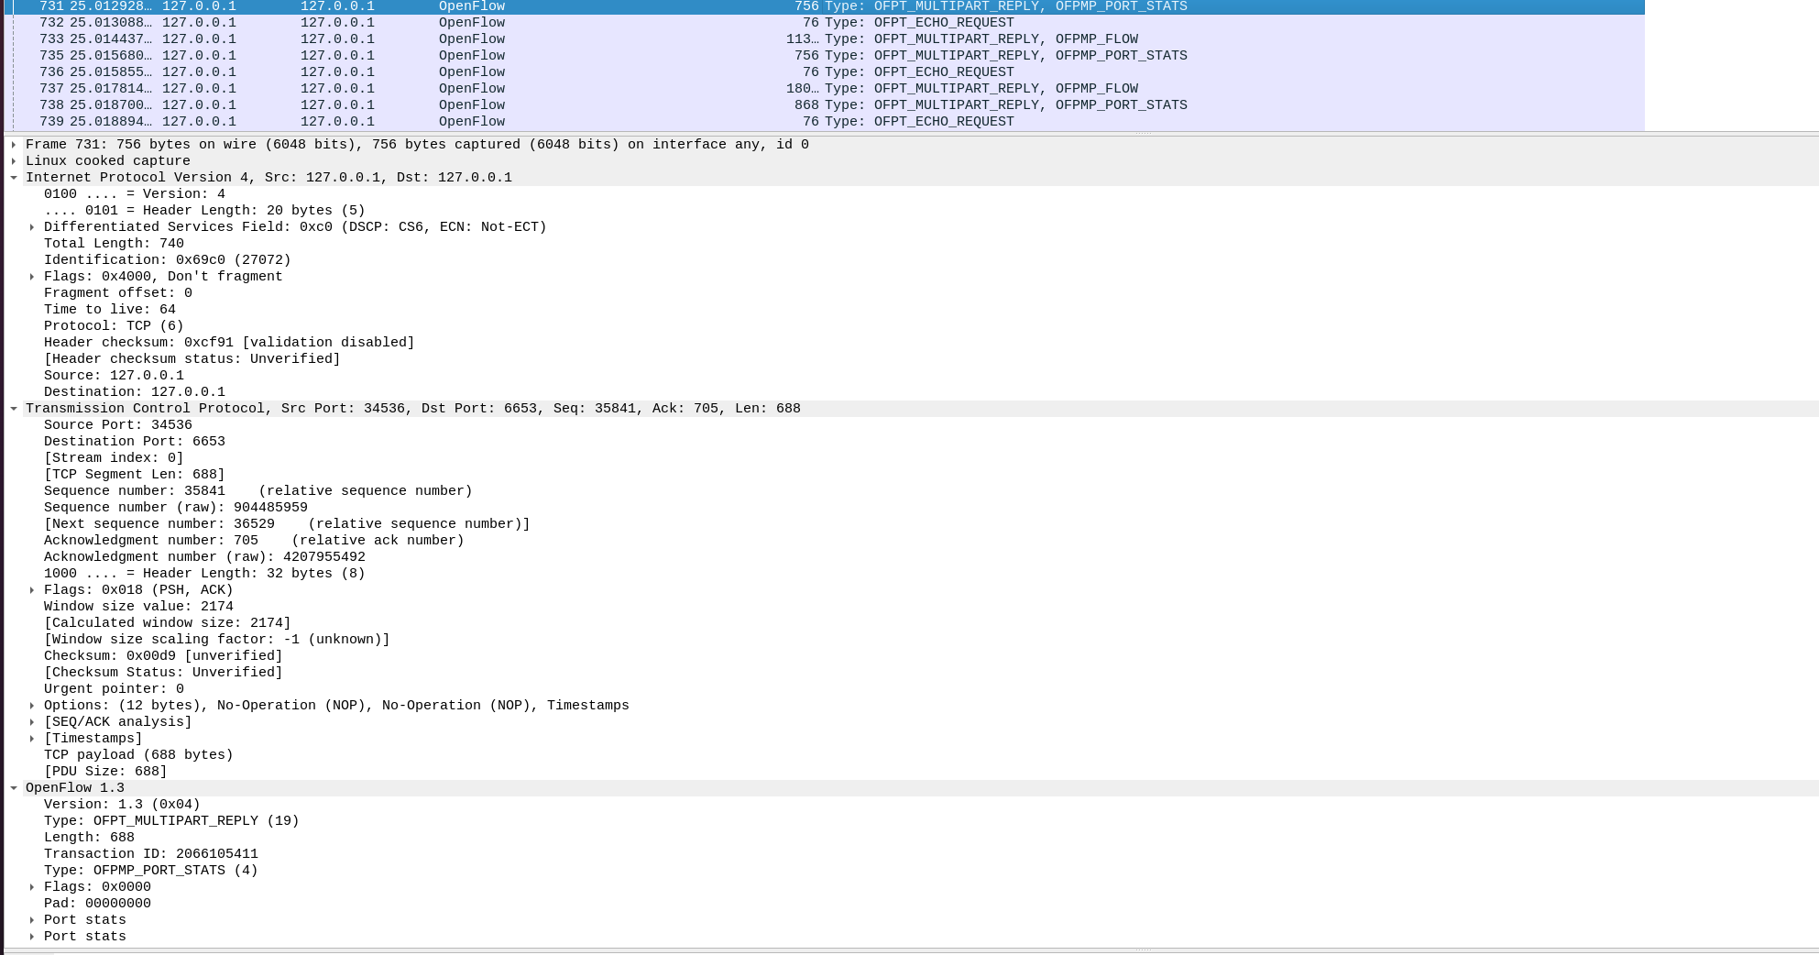

1. **Tiến hành test chương trình với lưu lượng network traffic lớn.**

* Dùng h12 làm iperf server. H4 iperf tới H12 với gói tin udp, bandwidth 10Mbit/s, thời gian là 30 giây.

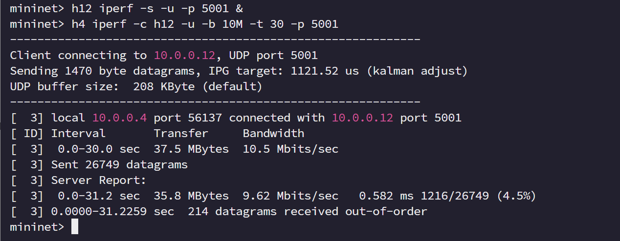

* Quan sát log của Controller. Thấy các statistic của các switch có network traffic tăng lên rất cao.

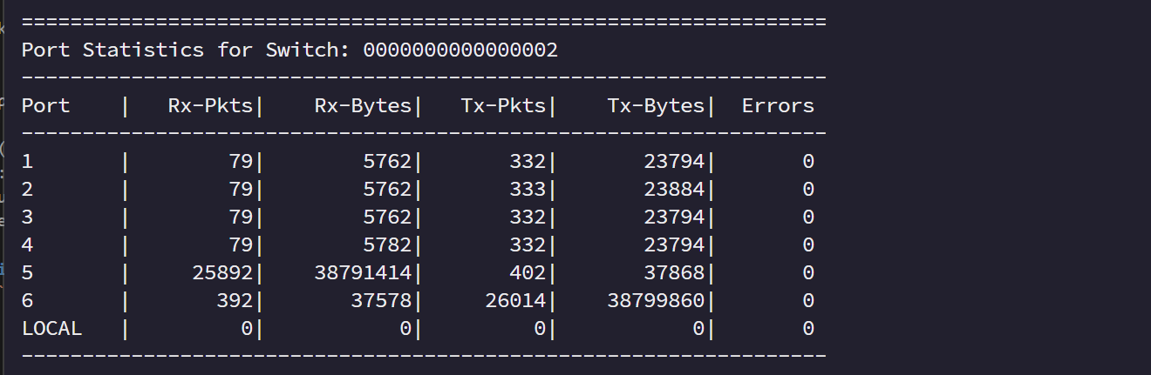

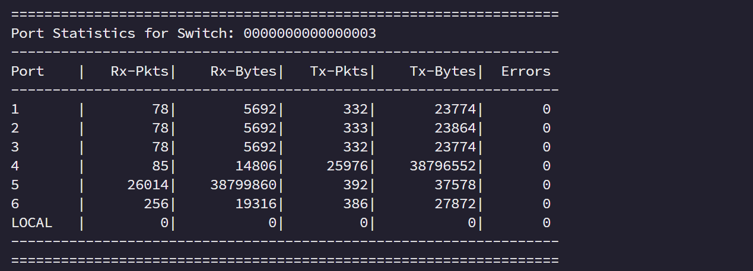

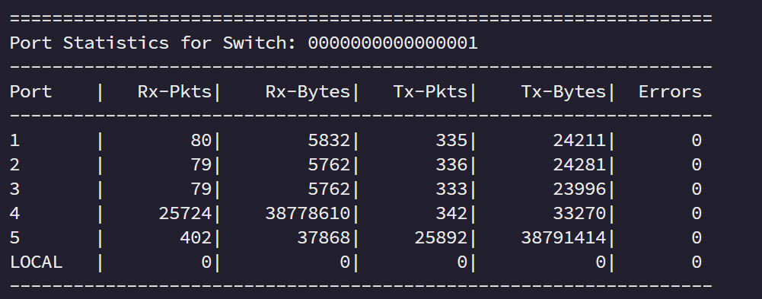

YÊU CẦU CHUNG

1. Đánh giá

* Chuẩn bị tốt các yêu cầu đặt ra trong bài thực hành.
* Sinh viên hiểu và tự thực hiện được bài thực hành, trả lời đầy đủ các yêu cầu đặt ra.
* Nộp báo cáo kết quả chi tiết những đã thực hiện, quan sát thấy và kèm ảnh chụp màn hình kết quả *(nếu có)*; giải thích cho quan sát *(nếu có)*.
* Sinh viên báo cáo kết quả thực hiện và nộp bài.

1. Báo cáo

* File .PDF hoặc .docx. Tập trung vào nội dung, giải thích.
* Nội dung trình bày bằng Font chữ Times New Romans/ hoặc font chữ của mẫu báo cáo này (UTM Avo)– cỡ chữ 13. Canh đều (Justify) cho văn bản. Canh giữa (Center) cho ảnh chụp.
* Đặt tên theo định dạng: LabX_MSSV1_MSSV2. (trong đó X là Thứ tự buổi Thực hành).

Ví dụ: Lab01_21520001_21520002

* Nộp file báo cáo trên theo thời gian đã thống nhất tại courses.uit.edu.vn.

Bài sao chép, trễ, … sẽ được xử lý tùy mức độ vi phạm.

**HẾT**